**实验一 晶体管共射极单管放大器**

1. 实验目的
2. 学会放大器静态工作点的调试方法，分析静态工作点对放大器性能的影响。
3. 掌握放大器电压放大倍数、输入电阻、输出电阻 及最大不失真电压的测试方法。
4. 熟悉常用电子仪器及模拟电路实验设备的使用。

二、实验设备

1. 数字万用表

2. 函数信号发生器

3. 交流毫伏表

4. 双踪示波器

5. 模拟实验箱

6. 实验小板

三、实验线路

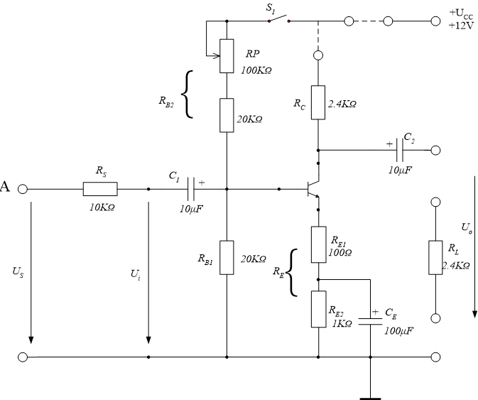

1. 实验内容与步骤
   1. 测量静态工作点

把交流电源支路开路，通过调整滑动变阻器Rp来使VB点电压为2.8V，VE点电压为2.2V。

* 1. 测量电压放大倍数

把交流电源接上电路，直流电源短路接地，通过调节交流电源振幅使Ui有效值为70mv。

|  |  |  |  |
| --- | --- | --- | --- |
| RL/KΩ | UO/V | AV | UO---- Ui波形 |
| **∞** | 1.393 | -19.9 |  |
| 2.4 | 0.707 | -10.1 |

* 1. 观察静态工作点对输出波形失真的影响

调节RB2使波形失真，测量对应的工作点UCE。

|  |  |  |  |
| --- | --- | --- | --- |
| IC/mA | UCE/V | UO波形 | 失真情况 |
| 3.26 | 0.59 |  | 饱和失真 |
| 2.01 | 4.97 |  | 正常 |

4. 最大不失真输出电压的测量

增大输入交流电压当输出图像恰好不失真时读取交流电压

|  |  |  |
| --- | --- | --- |
| Uim/mV | Uom/V | Uopp/V |
| 109.3 | 1.096 | 3.10 |

5. 测量输入电阻和输出电阻

|  |  |  |  |  |  |
| --- | --- | --- | --- | --- | --- |
| US/mv | Ui/mv | Ri/ KΩ | UL/V | UO/V | RO/ KΩ |
| 99 | 56.3 | 13 | 0.726 | 1.11 | 1.27 |

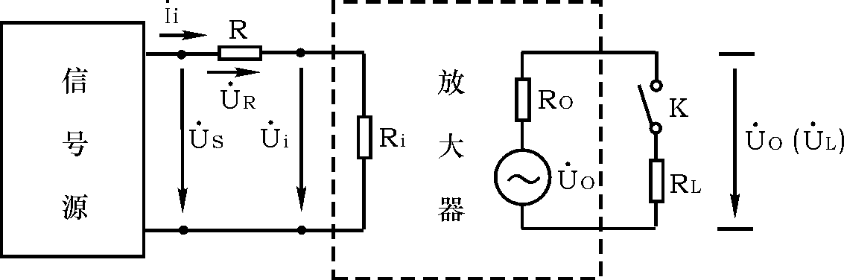

由测量数据得，





1. 实验结果分析与改进

当RL=2.4KΩ时，整体电路的放大倍数将近是-10，当RL为无穷大时，整体电路的放大倍数将近是-20，最后波形失真不失真受静态工作点和输入交流电压的影响，当UCE比较小的时候，容易发生饱和失真，由于最大阻值100KΩ的滑动变阻器比较小，所以不会发生截至失真。

**实验二 集成运算放大器的应用（一）**

**模拟运算电路**

1. 实验目的

验证不同模拟运算电路计算方式

1. 实验设备
2. 运放
3. ±12伏工作电源
4. 两路可调的直流信号源，可以输出-5~+5信号电压
5. 数字万用表直流电压档
6. 定值电阻
7. 实验线路

3

***u*o**

**+**

**+12V**

**-12V**

**2**

**3**

**6**

**7**

**4**

***R*f  100K**

***R*1**

**10K**

***R*2 9.1K**

**+**

**+12V**

**-12V**

**2**

**3**

**6**

**7**

**4**

***R*f  100K**

***R*1  10K**

***R*2**

**9.1K**

***u*o**

***u*i**

**(2)同相比例电路**

**(1)反相比例电路**

***u*i**

***R*f 100K**

***uo***

**+**

**+12V**

**-12V**

**2**

**3**

**6**

**7**

**4**

***R*2  10K**

***R*3 4.8K**

***R*1  10K**

3

***u*i**

***u*o**

**+**

**+12V**

**-12V**

**2**

**3**

**6**

**7**

**4**

***R*f  10K**

***R*2 10K**

***u*i1**

***u*i2**

**(4)反相加法运算电路**

**(3)电压跟随**

1. 实验步骤
2. 把实验电路分别做成反相比例、同相比例、电压跟随，再分别输入Ui＝0.5V的直流信号，测量相应的Uo

|  |  |  |  |  |
| --- | --- | --- | --- | --- |
|  | Ui(V) | Uo(V) | AV | |
| 实测值 | 计算值 |
| 反相比例 | 0.5 | -4.99 | 9.98 | -5 |
| 同相比例 | 0.5 | 5.51 | 11.02 | 5.5 |
| 电压跟随 | 0.5 | 0.501 | 1.002 | 0.5 |

1. 反相加法运算电路

把实验电路做成反向加法运算电路，再把电路分别改变Ui1,Ui2的值，测量相应的Uo

|  |  |  |  |  |  |  |  |  |
| --- | --- | --- | --- | --- | --- | --- | --- | --- |
|  | Ui1(V) | | 0.2 | 0.2 | 0.2 | -0.2 | -0.2 | -0.2 |
| Ui2(V) | | 0.1 | 0.2 | 0.3 | 0.1 | 0.2 | 0.3 |
| 反相加法 | Uo  (V) | 实测值 | -2.98 | -3.98 | -4.98 | 1.02 | 0.0231 | -0.977 |
| 计算值 | -3 | -4 | -5 | 1 | 0 | -1 |

1. 实验结果分析与改进

通过运放的虚短和虚断特性，计算出来一些关系式子如下：

反相比例电路：Uo＝－（Rf / R1）Ui

同相比例电路：Uo＝（1＋Rf/ R1）Ui

电压跟随：Uo＝Ui

反相加法运算：Ui1/R1+Ui2/R2=－Uo/Rf